УТВЕРЖДЕН

02068048.425400.004.И2.02.1-1.М-ЛУ

**Lab4**

**Руководство программиста**

**02068048.425400.004.И2.02.1-1.М**

**Листов 10**

2021

АННОТАЦИЯ

В данном программном документе приведен руководство программиста для программы «lab4», предназначенной для принятия решения исходя из данных, расположенных в БД lab3_4. Текст программы реализован в виде символической записи на исходном языке. Исходным языком данной разработки является Java. Среда разработки Android Studio.

Программа lab4 выполняет такие функции:

##### Подключение к БД lab3_4

* Выгрузка данных из БД lab3_4
* Принятие решения исходя из ответов пользователя

В данном программном документе, в разделе «Назначение и условия применения программы» указаны назначение и функции, выполняемые программой, условия, необходимые для выполнения программы (объем оперативной памяти, требования к составу и параметрам периферийных устройств, требования к программному обеспечению и т.п.).

В разделе «Характеристика программы» приведено описание основных характеристик и особенностей программы (режим работы, средства контроля правильности выполнения и т.п.).

В данном программном документе, в разделе «Входные и выходные данные» приведено описание организации используемой входной и выходной информации. В разделе «Сообщения» указаны тексты сообщений, выдаваемых программисту или оператору в ходе выполнения программы, описание их содержания и действий, которые необходимо предпринять по этим сообщениям.

Оформление программного документа «Руководство программиста» произведено по требованиям ЕСПД (ГОСТ 19.101-77 1), ГОСТ 19.103-77 2), ГОСТ 19.104-78* 3), ГОСТ 19.105-78* 4), ГОСТ 19.106-78* 5), ГОСТ 19.504-79* 6), ГОСТ 19.604-78* [1]

СОДЕРЖАНИЕ

1. Назначение и условия применения программы 4

2. Характеристики программы 6

3. Входные и выходные данные 7

1. Назначение и условия применения программы
   1. Назначение программы

Программа lab4 предназначена для принятия решения о качестве работы исходя из данных. В БД содержится база знаний. Структура БД представлена на рисунке 1.

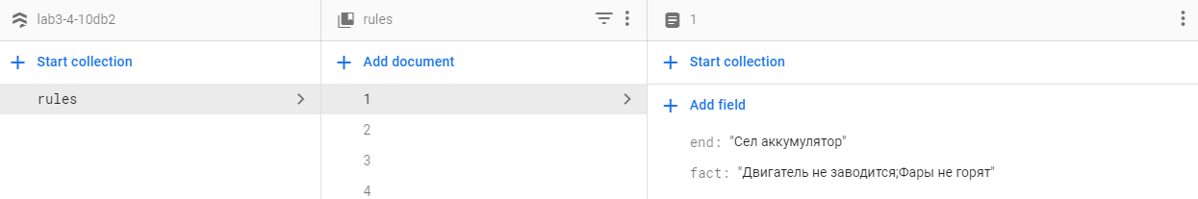

Рисунок 1 – Структура и связи между таблицами в БД «lab3_4»

В данной БД имеется коллекция rules в которой хранятся несколько документов – правил, у которых есть 2 поля: факт (fact) и следствие (end)

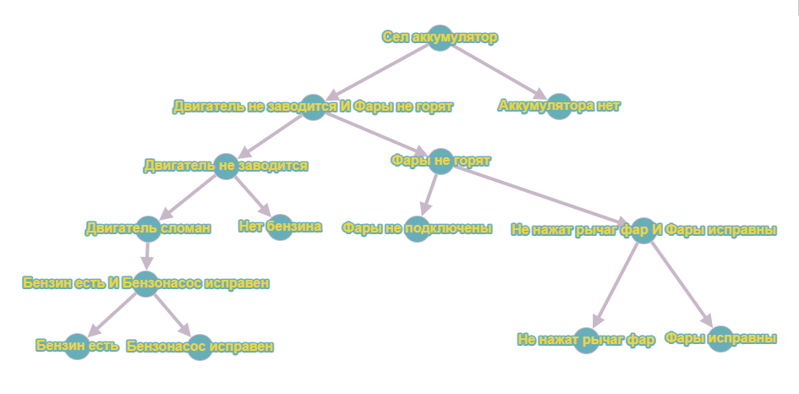

Рисунок 1.1 – Древовидная структура Базы Знаний

* 1. Функции, выполняемые программой

Основной функцией программы lab4 является запуск ПО: lab3_4 Данное приложение подключается к БД «lab3_4» Так же ПО выгружает данные, получает данные от пользователя и на основе полученной информации даёт ответ.

* 1. Условия, необходимые для выполнения программы
     1. Объем оперативной памяти

Для выполнения своих функций, программе «lab4» достаточно 1 Мб оперативной памяти. Но, исходя из того, что для функционирования операционной системы необходимо минимум 32 Мб оперативной памяти, то рекомендуется использовать программу «Mem.exe» на ПК, имеющем ОЗУ более 32 Мб.

* + 1. Требования к составу периферийных устройств

Особых требований к составу периферийных устройств, программа «lab4» не предъявляет.

* + 1. Требования к параметрам периферийных устройств

Никаких требований к параметрам периферийных устройств, программа «lab4» не предъявляет.

* + 1. Требования к программному обеспечению

Системные программные средства, используемые программой lab4, должны быть представлены локализованной версией операционной системы Android.

* + 1. Требования к персоналу (программисту)

Программист должен иметь минимум среднее техническое образование и должен быть аттестован минимум на II квалификационную группу по электробезопасности (для работы с конторским оборудованием)

В перечень задач, выполняемых программистом, должны входить:

а) задача поддержания работоспособности технических средств;

б) задача поддержания работоспособности системных программных средств – операционной системы;

в) задача поддержания работоспособности программы lab4.

1. Характеристики программы
   1. Описание основных характеристик программы
      1. Режим работы программы

Режим работы программы lab4 круглосуточный непрерывный.

1. Входные и выходные данные

4.1. Организация используемой входной информации

Программа lab4 в ходе своей работы использует в качестве входных данных некоторую информацию от пользователя. Пример входных данных представлен на рисунки 2-3.

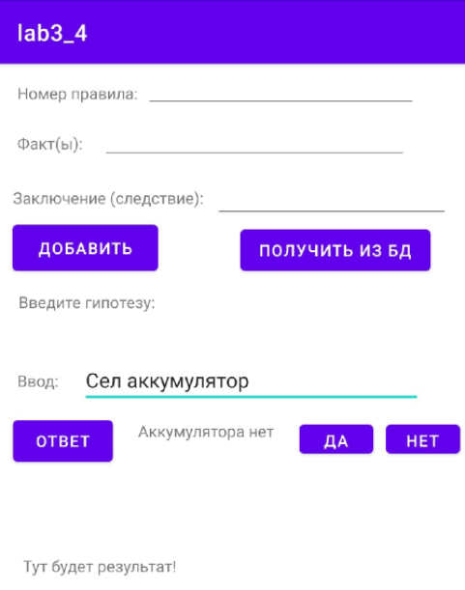

Рисунок 2 – Ввод данных

На рисунке можно увидеть поле подтверждение (Аккумулятора нет). Данное поле отвечает за избавление от конфликтных ситуаций. Такая ситуация возникает когда на одну гипотезу возможно несколько правил. Система опрашивает пользователя, получая факт, который ликвидирует конфликт.

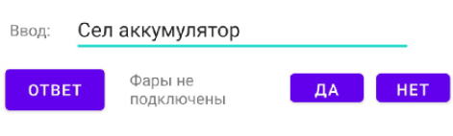

Рисунок 3 – Ввод данных

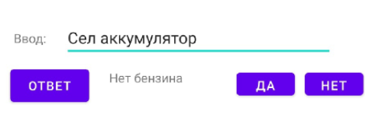

Рисунок 4– Ввод данных

4.2. Организация используемой выходной информации

Программа lab4 в ходе своей работы выводит в консоль выгрузку данных из БД. После добавления данных выгружает обновлённые данные из БД.

Пример вывода рисунки 5-6:

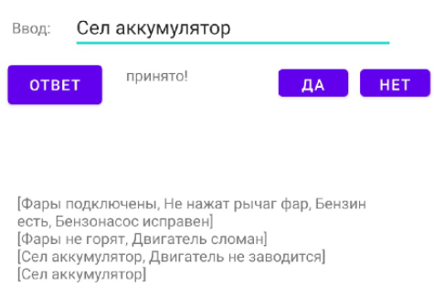

Рисунок 5 – Вывод программы lab4

В данном выводе представлена информация о принятии решении. Из верхних 4 фактов мы получаем 2 факта, из этих двух ещё два, и наконец получаем интересующий нас ответ: Сел аккумулятор.

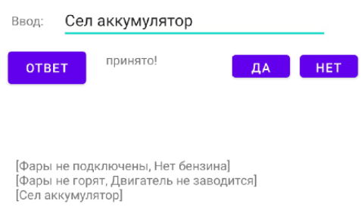

Рисунок 6 – Вывод программы lab4 другой пример

1. Сообщения об ошибках

В процессе работы могут возникнуть следующие ошибки: неверный ввод данных от пользователя; отсутствие подключения к БД.

|  |  |  |  |  |  |  |  |  |  |
| --- | --- | --- | --- | --- | --- | --- | --- | --- | --- |
| Лист регистрации изменений | | | | | | | | | |
| Номера листов (страниц) | | | | | Всего листов (страниц) в докум. | № докумен-та | Входящий № сопроводит. докум. и дата | Подп. | Дата |
| Изм. | изменен-ных | заменен-ных | новых | аннули-рованных |
|  |  |  |  |  |  |  |  |  |  |
|  |  |  |  |  |  |  |  |  |  |
|  |  |  |  |  |  |  |  |  |  |
|  |  |  |  |  |  |  |  |  |  |
|  |  |  |  |  |  |  |  |  |  |
|  |  |  |  |  |  |  |  |  |  |
|  |  |  |  |  |  |  |  |  |  |
|  |  |  |  |  |  |  |  |  |  |
|  |  |  |  |  |  |  |  |  |  |
|  |  |  |  |  |  |  |  |  |  |
|  |  |  |  |  |  |  |  |  |  |
|  |  |  |  |  |  |  |  |  |  |
|  |  |  |  |  |  |  |  |  |  |
|  |  |  |  |  |  |  |  |  |  |
|  |  |  |  |  |  |  |  |  |  |
|  |  |  |  |  |  |  |  |  |  |
|  |  |  |  |  |  |  |  |  |  |
|  |  |  |  |  |  |  |  |  |  |
|  |  |  |  |  |  |  |  |  |  |
|  |  |  |  |  |  |  |  |  |  |
|  |  |  |  |  |  |  |  |  |  |
|  |  |  |  |  |  |  |  |  |  |
|  |  |  |  |  |  |  |  |  |  |
|  |  |  |  |  |  |  |  |  |  |
|  |  |  |  |  |  |  |  |  |  |
|  |  |  |  |  |  |  |  |  |  |
|  |  |  |  |  |  |  |  |  |  |
|  |  |  |  |  |  |  |  |  |  |
|  |  |  |  |  |  |  |  |  |  |
|  |  |  |  |  |  |  |  |  |  |
|  |  |  |  |  |  |  |  |  |  |
|  |  |  |  |  |  |  |  |  |  |

1. ГОСТ 19.101-77 ЕСПД. Виды программ и программных документов

   ГОСТ 19.103-77 ЕСПД. Обозначение программ и программных документов

   ГОСТ 19.104-78* ЕСПД. Основные надписи

   ГОСТ 19.105-78* ЕСПД. Общие требования к программным документам

   ГОСТ 19.106-78* ЕСПД. Общие требования к программным документам, выполненным печатным способом

   ГОСТ 19.401-78 ЕСПД. Текст программы. Требования к содержанию и оформлению

   ГОСТ 19.604-78* ЕСПД. Правила внесения изменений в программные документы, выполненные печатным способом